Dezembro 2017
Advento e Natal do Senhor

Mães e Madrinhas, Pais e Padrinhos Orantes pelos Sacerdotes

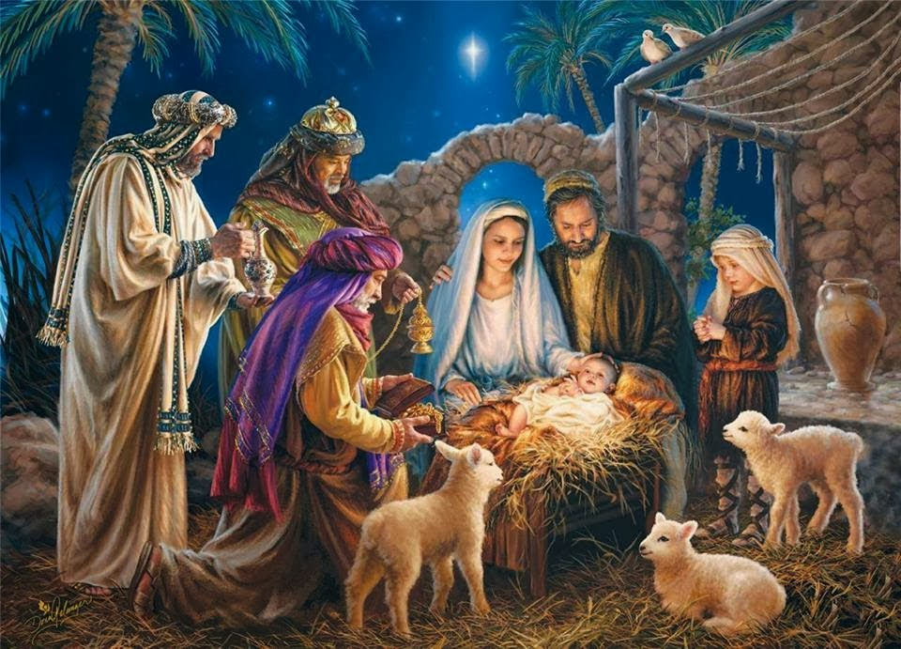

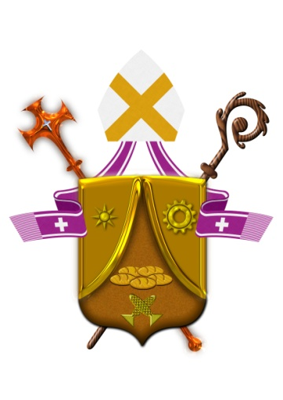

DIOCESE DE SANTO ANDRÉ

Carta de Dom Pedro Carlos Cipollini

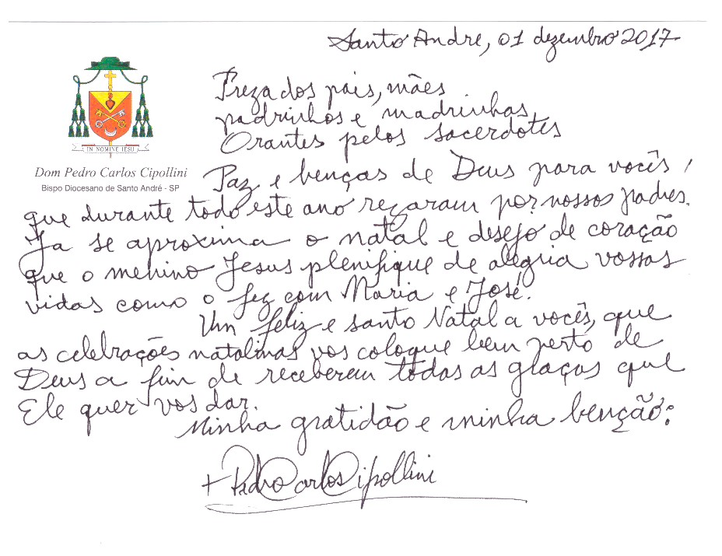

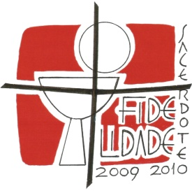
Mães/Pais e Madrinhas/Padrinhos Orantes para os Sacerdotes

São João Maria Vianney: Rogai por nossos Padres!

-----------------------------------------------------------

1. SAUDAÇÃO INICIAL:

Animadora (A): Em nome do Pai e do Filho e do Espírito Santo.
Todos (T): Amém!
A – O amor do Pai, a graça de Jesus Cristo e a ternura do Espírito Santo estejam conosco.
T - Bendito seja Deus que nos reuniu no amor de Cristo.

2. MOTIVAÇÃO

A - Queridas Irmãs e Irmãos, aqui estamos reunidos para rezar por nossos Sacerdotes. Queremos entregar a Cristo Rei do Universo, pelas mãos de Maria Santíssima, todos os Sacerdotes do mundo inteiro, em especial os Sacerdotes de nossa Diocese de Santo André.

O Advento marca o início do novo ano litúrgico na Igreja. Duas partes formam o Advento. A primeira inicia-se com as vésperas do 1º Domingo, estendendo-se até o dia 16 de dezembro. É o memorial “da volta gloriosa de Cristo como juiz no fim dos tempos”; a segunda parte compreende os dias entre 17 e 24 de dezembro e estes estão orientados à preparação do Natal do Senhor.
A palavra "advento" quer dizer "que está para vir". O Tempo do Advento é para toda a Igreja, momento de mergulharmos na liturgia e assim na mística cristã. É tempo de espera e esperança, de estarmos atentos e vigilantes, preparando-nos alegremente para a vinda do Senhor, como uma noiva que se enfeita, se prepara para a chegada de seu noivo, seu amado.
Aproveitemos este Tempo de alegria e esperança, que possamos juntos vigiar e orar, pelo mundo e por nossos Sacerdotes os quais nos foram confiados pelo próprio Cristo, que sejam renovados em seu primeiro amor, deixando-se assim, seduzir pelo Senhor Jesus que os escolheu, chamou e consagrou. Que na força do Verbo Encarnado, cresçam no amor e no fervor, sejam zelosos, santos e fiéis para com a Igreja, testemunhando Cristo Vivo na Eucaristia, contagiando os fiéis com sua motivação e ardor apostólico. Que suas homilias, seus gestos e palavras sejam plenos da ação do Espírito Santo que toque os corações, despertando cada alma para a santidade.

“O Advento mantém viva a expectativa de Cristo, que nos virá visitar com a sua salvação, realizando plenamente o seu Reino de justiça e de paz”.
São João Paulo II

3. Invocando o Espírito Santo:

A - Rezemos juntos a Oração ao Espírito Santo:

Ó Espírito Santo, / dai-nos corações grandes abertos à vossa silenciosa e forte Palavra inspiradora, / e fechados a todas as ambições mesquinhas; / dai-nos corações alheios a qualquer desprezível competição humana / e compenetrados do sentido da Santa Igreja; / dai-nos corações grandes, / desejosos de se tornarem semelhantes ao manso Coração do Senhor Jesus; / dai-nos corações grandes e generosos para superarmos todas as provações, / todo tédio, todo cansaço, toda desilusão, todas as ofensas; / dai-nos corações grandes e humildes até o sacrifício, quando necessário; / corações cuja felicidade seja palpitar com o Coração de Cristo / e cumprir fielmente toda vontade do Pai celeste. Amém.

4. Rezemos por estrofes o Hino do Tempo do Advento:

Uma voz que vem de longe

Faz estremecer a noite.

Prometendo a madrugada

Que anuncia a luz de Cristo.

Despertai, adormecidos

Na escravidão do pecado:

Já desperta o novo Sol,

Vencedor do inimigo.

Do alto desce o Cordeiro,

Que nos traz a salvação.

A voz clama no deserto:

Preparai os seus caminhos.

E quando, no fim dos tempos,

De novo Cristo vier,

Mereçamos ser chamados

Para a glória dos eleitos.

Glória e louvor sejam dados

A Deus Pai e a seu Filho,

Com o Espírito Paráclito,

Agora e por todo o sempre.

Amém

Liturgia das Horas

5. A – Proclamação do Evangelho de Jesus Cristo segundo Lucas 2, 1 -14
Glória a Vós Senhor.
Aconteceu que, naqueles dias, César Augusto publicou um decreto, ordenando o recenseamento de toda a terra. Esse primeiro recenseamento foi feito quando Quirino era governador da Síria. Todos iam registrar-se, cada um na sua cidade natal. Por ser da família e descendência de Davi, José subiu da cidade de Nazaré, na Galileia, até a cidade de Davi, chamada Belém, na Judéia, para registrar - se com Maria, sua esposa, que estava grávida. Enquanto estavam em Belém, completaram-se os dias para o parto, e Maria deu à luz o seu filho primogênito. Ela o enfaixou e colocou na manjedoura, pois não havia lugar para eles na hospedaria. Naquela região havia pastores que passavam a noite nos campos, tomando conta do seu rebanho. Um anjo do Senhor apareceu aos pastores, a glória do Senhor os envolveu em luz, e eles ficaram com muito medo. O anjo, porém, disse aos pastores: “Não tenhais medo! Eu vos anuncio uma grande alegria, que o será para todo o povo: Hoje, na cidade de Davi, nasceu para vós um Salvador, que é o Cristo Senhor. Isto vos servirá de sinal: Encontrareis um recém-nascido envolvido em faixas e deitado numa manjedoura”. E, de repente, juntou-se ao anjo uma multidão da corte celeste. Cantavam louvores a Deus, dizendo: “Glória a Deus no mais alto dos céus e paz na terra aos homens por ele amados”.

Palavra da Salvação. T. Glória a vós, Senhor.

A – Façamos um silêncio oportuno para que a Palavra de Deus aconteça em nossos corações...

6. Meditemos:

A – Deus torna-se uma frágil criança necessitada de amor e cuidados...

L1. Deus revela-se na nudez, na simplicidade, na fragilidade de uma criança que sente a necessidade de ser amada: uma criança indefesa que conta com nosso amor.
Nada de palácio, nada de conforto, deitado numa manjedoura. Quem se aproxima da criança são os pastores que têm a fama de ladrões e alguns estrangeiros.
Ele assume os riscos de nascer pobre e de ser perseguido, traído, morto. Ele vai ter que fugir para o Egito para não ser assassinado pelo Rei. Ele depende totalmente desse casal que o acolheu – Maria e José. Ele renunciou aos caminhos do poder para trilhar os caminhos da ternura e do amor.
Quem vai à Belém, não vai mais sentir o medo, mas se deparar com o sorriso de uma criança. Nas trevas da violência, da injustiça, da corrupção, descobrimos a alternativa do amor. É Deus feito Menino que vem para libertar e salvar.

A – Que nossos Sacerdotes experimentem a ternura e a simplicidade do Deus Menino. Rezemos por eles a oração que o Senhor Jesus nos ensinou: Pai-Nosso...

A – Há lugar para Jesus Cristo em nossa vida?

L2. O Senhor da Vida, o Rei de todo o universo, não encontrou um lugar para nascer: 'não havia lugar para eles na hospedaria'. Essas palavras, familiares e tristes, ecoam ainda hoje: - Há lugar para Jesus Cristo em nossa vida?
Qual foi a causa daquela triste situação? Por que não havia lugar para Maria, José e para o bebê que estava para nascer? Belém era uma cidade pequena e, muito provavelmente, naquela época as cidadezinhas deveriam ter somente um hotel. Aquele de Belém estava lotado. Não havia nenhum outro lugar disponível.
Posso compreender a situação do hoteleiro, mas não consigo perceber nele uma genuína preocupação, pois ele não precisava de mais hóspedes. Ele estava ocupado demais para notar uma mulher prestes a dar à luz a um bebê que, ao crescer, se tornaria o mais famoso homem de toda história, mais do que um simples homem, o Filho de Deus, o Messias, o Príncipe de Paz.

A – Peçamos a Jesus, Maria e José que abençoem nossas Paróquias e que em nossa Comunidade haja sempre um lugar acolhedor para Jesus e para os irmãos e irmãs: Ave-Maria...

A – Os pastores visitam o Recém-Nascido.

L 3. Os pastores, simples e humildes, não chamaram tanto a atenção e ficaram os pobres na história, quase esquecidos. Deus julgou os pastores tão importantes que enviou o seu Anjo para informá-los do nascimento do Salvador. Partiram logo e foram os primeiros a adorar o Recém-Nascido.
A noite é linda. Uma noite do oriente com o céu alto, azul escuro, constelado de estrelas cintilantes como diamantes. Os rebanhos dormem, os pastores vigiam. Eis que aparece uma grande estrela, cujo brilho é tão forte que fascina os pastores. As estrelas são-lhes familiares e eles sabem que esta é uma Nova Estrela. Com um pouco de espanto, eles percebem que esta aparição no céu anuncia um acontecimento grande e misterioso.
Gritando na noite, chamando uns aos outros, os pastores correndo reuniram-se no alto de uma colina, com um estranho pressentimento de medo e alegria. De repente, como se um raio caísse, viram-se tocados por uma luz ofuscante e transtornados de susto, o Anjo do Senhor apareceu-lhes dizendo: "Não tenhais medo, pois eis que venho anunciar-vos uma boa nova, que será uma grande alegria para todo o povo: nasceu-vos hoje, na cidade de Davi, um Salvador que é o Cristo Senhor; e eis o sinal que vos é dado: achareis um recém-nascido envolto em faixas e deitado numa manjedoura" (Lc. 2, 9 - 12).
Os pastores ficaram mudos, até que um disse: "grandes coisas devem ter acontecido porque tivemos aviso do céu”. Então eles decidiram: "vamos, pois, até Belém e vejamos o que aconteceu e o que o Senhor nos deu a conhecer" (Lc. 2, 15). Apressadamente marcharam, meio correndo, até achar uma gruta de onde saía o clarão de uma fogueira. Entraram, "a manjedoura", murmurou o mais velho. Encontraram Maria, José e sobre a palha, na manjedoura, envolto em panos, o Recém-Nascido. Depois de adorá-Lo, ajoelhados, os pastores "voltaram glorificando e louvando ao Altíssimo por tudo o que tinham ouvido e visto como lhes tinha sido anunciado" (Lc. 2, 20).

A – Rezemos para que o Senhor nos dê um coração simples, capaz de perceber os sinais de Deus em nossa Vida.
T. Senhor, escutai a nossa prece!

7. Preces Comunitárias

A. Invoquemos a Cristo Jesus, felicidade e alegria de todos os que O esperam, e digamos:

T.: Vinde, Senhor, em nós habitar!

L1: Jesus Menino, pedimos-vos por nosso santo padre o Papa Francisco, pelos Bispos, especialmente por Dom Pedro Carlos, pelos Presbíteros, Diáconos e Seminaristas, a fim de que, renovados pelas graças do Advento e do Santo Natal, sejam fortalecidos no amor, na fé e na esperança e possam conduzir o rebanho com santidade, segundo a vontade do Senhor. Rezemos:

T.: Vinde, Senhor, em nós habitar!

L2: Jesus Menino, nós vos confiamos todos os Sacerdotes de nossa Diocese, a fim de que, permitam ser formados na doçura do Teu doce olhar, e observando Vossa pequenez, espalhem o Vosso ensinamento, que é “Amor” por todo o Grande ABC. Rezemos:

T.: Vinde, Senhor, em nós habitar!

L3: Jesus Menino, que pelo mistério de Vossa Encarnação, revelastes aos seres humanos a glória da Vossa Divindade, concedei uma vida santa a Vossos Amados Sacerdotes, livrando-os de toda cilada e engano que os tentam a desviar o caminho do Senhor. Rezemos:

T.: Vinde, Senhor, em nós habitar!

L4: Jesus Menino, te suplicamos pelos seminaristas de nossa Diocese e por todos os jovens vocacionados ao ministério presbiteral, para que respondam com generosidade e fidelidade ao chamado do Senhor. Rezemos:

T.: Vinde, Senhor, em nós habitar!

L5: Jesus Menino, Ó, vinde e salvai o ser humano tão frágil e pecador! Que ao olhar para Ti e dizer-te: fica comigo; façam uma nova experiência de acolhida e renovação interior, sendo curados e libertos por Teu Amor. Rezemos:

T.: Vinde, Senhor, em nós habitar!

L6: Jesus Menino, entregamos dentro do Teu Sagrado Coração nossos irmãos seminaristas que se Ordenarão Diáconos, no dia 23 de dezembro na Basílica Menor Paróquia Nossa Senhora da Boa Viagem em São Bernardo, que Tu venhas guarda-los com Tua doce proteção: Cláudio Pereira Santos, José Aparecido de Sousa, Marcos Vinicius Wanderlei da Silva, Rudnei Sertorio e Vinícius Ferreira Afonso, Rezemos
T.: Vinde, Senhor, em nós habitar!

8. Oremos:

A - Com o olhar voltado para a simplicidade do Menino Jesus, rezemos juntos a Oração de Natal.

Senhor, neste Natal, depositamos diante de Tua manjedoura, todos os sonhos, todas as lágrimas e esperanças contidos em nossos corações.
Pedimos por aqueles que choram sem ter que lhes enxugue uma lágrima.
Por aqueles que gemem sem ter quem escute seu clamor.
Suplicamos por aqueles que Te buscam sem saber ao certo onde Te encontrar.
Para tantos que gritam paz, quando nada mais podem gritar.
Abençoe, Jesus Menino, cada ser humano, pois, por todos assumiste nossa natureza e vieste para salvar.
Derrama, Senhor, em cada coração, um pouco da luz eterna que vieste acender na noite escura de nossa fé.
Jesus, “Príncipe da Paz”, Ilumina nossas mentes para buscar a verdade, a unidade, a justiça e a paz.
Fica conosco, Senhor, hoje e sempre!
Assim seja!

A – Pai-Nosso... Ave-Maria... Glória ao Pai...

9. Oração de Santa Teresinha do Menino Jesus

10. Cântico do Magnificat

A – Louvemos a Mãe de Deus, rezando o Cântico do Magnificat:

Lado A: A minh‘alma engrandece o Senhor
e alegrou-se o meu espírito em Deus, meu Salvador,
pois ele viu a pequenez de sua serva;
desde agora as gerações hão de chamar-me de bendita.

Lado B: O Poderoso fez em mim maravilhas
e santo é o seu nome!
Seu amor, de geração em geração,
chega a todos que o respeitam.

Lado A: Demonstrou o poder de seu braço,
dispersou os orgulhosos.
Derrubou os poderosos de seus tronos
e os humildes exaltou.

Lado B: De bens saciou os famintos
e despediu, sem nada, os ricos.
Acolheu Israel, seu servidor,
fiel ao seu amor,
como havia prometido aos nossos pais,
em favor de Abraão e de seus filhos para sempre.

Lado A: Glória ao Pai e ao Filho e ao Espírito Santo,
Lado B: como era no princípio, agora e sempre. Amém.

11. Canto Final: Simplesmente Amar

O amor nasceu em meio ao frio de uma noite
Sem um lugar para ficar, desaconchego sim
Palhas para deitar e ao seu redor os animais que ali moravam
Mesmo sendo Rei, pobre se fez, só por amor
Simplesmente amar
É o que importa para quem quiser servir
Simplesmente amar
É a condição maior suprema do servir
Eis a verdadeira vocação
Simplesmente amar

O amor cresceu em meio a nós e ao homem se igualou
Não procurou seus interesses, não
Do próximo quis lavar os pés como sinal de igualdade
Na cruz se entregou e perdoou só por amor
Simplesmente amar
É o que importa para quem quiser servir
Simplesmente amar
É a condição maior suprema do servir
Eis a verdadeira vocação
Simplesmente amar
Como dizer "Senhor, te amo" sem mesmo vê-lo
E ser incapaz de amar o outro que está ao lado e se pode ver?
O que não ama não conhece a Deus
Porque Deus é amor!

12. Bênção Final

A – O Senhor nos abençoe e nos guarde.
T – Amém.
A – Ele nos mostre a sua face e se compadeça de nós.
T – Amém.
A – Volva para nós o seu olhar e nos dê a sua paz.
T – Amém.
A – O Senhor nos abençoe, nos livre de todo mal e nos conduza à vida eterna.
T – Amém.

--------------------------------------

Gestos de Natal:

Aprendamos a “ser humanos” com Aquele que sendo Deus, se fez pequeno e humano!
Acolhida
Solidariedade
Ternura
Partilha 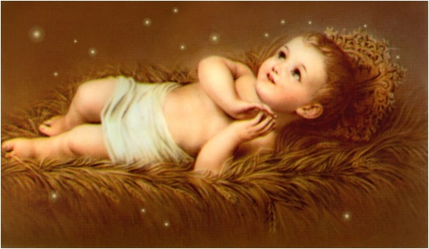
Perdão

--------------------------------------------------------------------------
Queridos amigos(as)!
O Natal, nascimento do Menino Jesus, por si só torna nosso coração mais sensível e solidário. Assim sendo, venho até vocês a fim de fazer um apelo há vossos corações e solicitar a sua solidariedade para fazermos a partilha.

Necessitamos de alguns produtos de higiene pessoal,
- sabonete em barra ou líquido
- creme dental - fio dental – escova
- creme hidratante corporal
- Shampoo - condicionador
- papel higiênico
- absorvente suave

Alimentos:
Ovos
Margarina
Misturas em geral: carne – frango – peixe.
---------------------------------------------------------------------------------------
Locais de entrega: Rua Nina Zanotto, 160 Jd. Las Vegas – Santo André - SP
Aos cuidados de Ir. Sandra – 44598407 - 964484377
Desde já, agradecemos de coração sua ajuda.
O Menino Jesus chegue a nossos corações trazendo paz, amor, saúde e muita solidariedade ao próximo.
Um abraço com gratidão,
Ir. Sandra

Convite

Missa de Ordenação Diaconal às 9h da manhã de 23 de dezembro na Basílica Menor Paróquia Nossa Senhora da Boa Viagem, no Centro de São Bernardo do Campo.

================================
Missa de Renovação dos Votos da ir. Sandra.
Dia 10 de dezembro, na Paróquia Sagrado Coração de Jesus, às 17:00 horas. Rua da Paineiras – Bairro Jardim
Ficarei muito feliz com a presença e principalmente com as orações de cada um de vocês.
Deus abençoe! Um Santo e Feliz Natal e Ano Novo para todos.

Texto para ser lido e meditado durante este mês. Que possamos nos deixar arder pelas palavras do Santo padre o Papa Francisco. Deixemo-nos inflamar nossa alma em cada Santa Missa, especialmente na Solenidade Natalina.
“Quando nos encontramos com os outros, levamos a eles o fogo da caridade ou permanecemos fechados a nos aquecer diante da nossa lareira?” Este o tweet lançado pelo Papa Francisco nesta quarta-feira 22 de Novembro, dia da habitual audiência geral da semana, momento em que o Papa partilhou com os presentes na Praça de São Pedro e com quantos o ouviam através dos meios de comunicação, mais uma catequese sobre o significado da Missa.
Depois de ter explicado a semana passada que a Missa é a oração por excelência, hoje Francisco disse que a Missa é essencialmente o “memorial do Mistério pascal de Cristo”. Através da Missa nos tornamos partícipes da sua vitória sobre o pecado e a morte. A Missa dá, portanto, significado pleno à nossa vida. No seu significado bíblico, memorial – explicou o Papa – não é apenas a recordação de um acontecimento passado, mas torna presente e atual aquilo que se passou há 20 séculos. Assim, ao celebrar a Eucaristia reavivamos a ressurreição de Cristo, e isto nos leva ao ponto mais alto da ação salvífica de Deus.
“Cada celebração da Eucaristia é um raio daquele sol sem ocaso que é Jesus Cristo ressuscitado. Participar na Missa, especialmente aos domingos, significa entrar na vitória do Ressuscitado, ser iluminados pela sua luz, aquecidos pelo seu calor. Através da celebração da Eucaristia o Espírito Santo nos torna participes da vida divina que é capaz de transfigurar todo o nosso ser mortal. E na sua passagem da morte à vida, do tempo à eternidade, o Senhor Jesus arrasta-nos com Ele para a sua Páscoa. Na Missa faz-se Páscoa. Nós na Missa, estamos com Jesus, morto e ressuscitado e Ele nos puxa para a frente, para a vida eterna. Na Missa nos unimos a Ele. Aliás, Cristo vive em nós e nós vivemos n’Ele.”
Com efeito - continuou Francisco- com o seu sangue Cristo nos liberta da morte, do medo da morte, da morte física e da morte espiritual que é o mal, o pecado, que toma conta de nós de cada vez que caímos vítima dos nossos pecados e dos pecados dos outros, e a nossa vida perde todo o seu brilho.
“Cristo, pelo contrário nos redá a vida; Cristo é a plenitude da vida, e quando enfrentou a morte, eliminou-a para sempre: “Ressurgindo destruiu a morte e renovou a vida” (…). A Páscoa de Cristo é a vitória definitiva sobre a morte, porque Ele transformou a sua morte em supremo ato de amor. Morreu por amor. E na Eucaristia Ele quer comunicar-nos este seu amor pascal, vitorioso. Se o recebermos com fé, nós também podemos amar verdadeiramente a Deus e ao próximo, podemos amar como Ele nos amou, dando a vida”.
Se o amor de Cristo está em mim – disse ainda o Papa - posso dar-me plenamente aos outros, com a certeza íntima de que, mesmo se o outro me ferir de morte, não morrerei. Se não estivesse certo disto, deveria defender-me. E o Papa indicou o exemplo dos mártires que deram a vida precisamente porque tinham a certeza da vitória de Cristo sobre a morte. Somente se experimentarmos este poder de Cristo, o poder do seu amor, é que somos verdadeiramente livres para nos dar sem medo aos outros. A Missa é isto: entrar na paixão , morte e ressurreição de Cristo. E aqui o Papa convidou os presentes a imaginarem ir para o Calvário e saber que aquele homem que está ali é Jesus:
“Mas nós nos permitiríamos de conversar, de tirar fotografias, de fazer um pouco de espetáculo? Não! Porque é Jesus. Estaremos seguramente em silêncio, no pranto e também na alegria de ser salvos. Quando entramos na igreja para celebrar a Missa pensemos nisto: entro no calvário, onde Jesus dá a sua vida por mim. E assim desaparece o espetáculo, desaparece a conversa, os comentários e essas coisas que nos afastam desta coisa tão bela que é a Missa, o triunfo de Jesus”.
E o Papa rematou dizendo que a Páscoa se faz presente e operante todas as vezes que celebramos a Missa no sentido de memorial. “A Missa é repercorrer o calvário, não é um espetáculo.”

